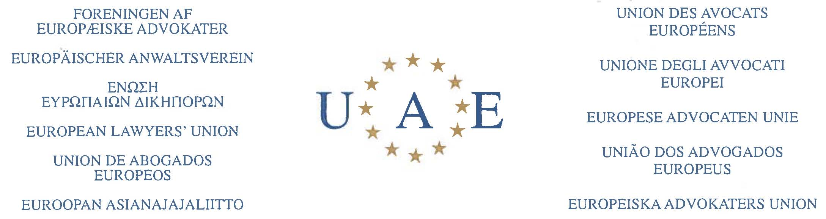

Giovedì 2 Febbraio 2017 – ore 19.30 – 23.30
Palazzo Asmundo – Via Pietro Novelli, 3 – Palermo
INCONTRO DI FORMAZIONE
Procedimento penale europeo e garanzie di difesa alla luce delle previsioni del D.lgs. n. 184/2016, in attuazione della direttiva 2013/48/UE.
Il mandato di arresto europeo.

È stata presentata richiesta di accreditamento in materia penale
Ordine degli Avvocati di Palermo

19.30 - Registrazione dei partecipanti

19.45 - Indirizzi di saluto
Avv. Francesco Samperi – Presidente d’Onore di UAE
Avv. Paola Tarchini – Coordinatrice delle Commissioni Scientifiche e delle Delegazioni Regionali UAE
Avv. Maria Bruccoleri - Presidente Delegazione Palermo Sicilia Occidentale - Avvocato in Milano e Palermo

20.00 – Linee generali e inquadramento della fattispecie
Avv. Fausto Amato – Vicepresidente Delegazione Palermo Sicilia Occidentale - Avvocato in Roma e Palermo

La normativa italiana e la disciplina di alcuni Paesi europei a confronto
Prof. Avv. Giuseppe Di Chiara – Ordinario di Diritto Penale, presso l’Università degli Studi di Palermo
Prof. Avv. Marco Manno – Associato di Diritto Penale, presso l’Università degli Studi di Palermo
Prof Avv. Chiara Gioè - Docente di finanza locale all’Università degli Studi di Palermo e Avvocato del Foro di Palermo
Prof. Avv. Daria Coppa - Ordinario di Diritto Tributario all’Università degli Studi di Palermo

21.00 – Cena conviviale con i partecipanti
22.00 – Interventi programmati e dibattito
23.00 – Considerazioni conclusive e chiusura dell’incontro
Avv. Maria Bruccoleri – Presidente della Delegazione Palermo Sicilia Occidentale – Avvocato in Milano e Palermo

